МИНИСТЕРСТВО НАУКИ И ОБРАЗОВАНИЯ УКРАИНЫ

Национальный аэрокосмический университет м. Н. Е. Жуковского

"Харьковский Авиационный Институт"

Факультет авиационных двигателей

Кафедра конструкции авиационных двигателей 203

**РАСЧЕТ ТЕРМОНАПРЯЖЕННОГО СОСТОЯНИЯ ДИСКА ТВД**

Пояснительная записка к курсовой работе

По предмету «Компьютерно-интегрированные системы проектирования»

Выполнил: студент 5 курса группы 252М

Направления подготовки (специальности)

Двигатели и ЕУ ЛА

Рудый С.Л.

дата  подпись

Проверил: ст. преподаватель

Марценюк Е. В.

дата  подпись

Национальная шкала:

Количество баллов:

Оценка: ECTS

Харьков 2018

Содержание

|  |  |
| --- | --- |
| Введение…………………………………………………………………………... | 3 |
| 1 Подготовка геометрической модели диска ТВД……………………………... | 4 |
| 1.1 Упрощение геометрии деталей………………………………………… | 4 |
| 1.2 Условия осесимметрии в плоских моделях тел вращения…………… | 5 |
| 1.3 Единицы измерения…………………………………………………….. | 5 |
| 2 Назначение свойств материалов рассчитываемых деталей…………………..  2.1 Рекомендации по выбору материалов основных деталей турбины….. | 6  6 |
| 2.2 Особенности назначения свойств материала в расчетной модели…... | 6 |
| 2.3 Назначение материалов………………………………………………… | 7 |
| 3 Определение граничных условий теплообмена………………………………. | 9 |
| 3.1 Разбиение диска на участки……………………………………………. | 9 |
| 3.2 Расчёт граничных условий диска ТВД………………………………… | 10 |
| 4 Пересчет давления и температуры по режимам ОРЦ………………………... | 12 |
| 4.1 Подбор и назначение ОРЦ……………………………………………... | 12 |
| 4.2 Пересчёт температур по режимам ОРЦ………………………………. | 12 |
| 4.3 Пересчёт давлений по режимам ОРЦ…………………………………. | 13 |
| 5 Расчёт установившегося состояния диска ТВД………………………………. | 16 |
| 5.1 Получение поля температур диска…………………………………….. | 16 |
| 5.2 Расчет тепловых напряжений………………………………………….. | 17 |
| 5.3 Расчёт напряжений от сил инерции…………………………………… | 18 |
| 5.4 Суммарные напряжения………………………………………………... | 19 |
| 6 Расчёт переходного процесса диска ТВД…………………………………….. | 20 |
| 6.1 Создание поля температур……………………………………………... | 20 |
| 6.2 Расчёт нестационарного переходного процесса………………………. | 22 |
| Заключение………………………………………………………………………... | 32 |
| Список литературы……………………………………………………………….. | 33 |

ВВЕДЕНИЕ

Корректное определение температурного состояния деталей турбины относится к числу наиболее важных задач на этапе проектирования.

Температурное состояние детали турбины определяется в основном конвективным теплообменом с внешней средой и контактным теплообменом с сопряженными деталями. Лучистым теплообменом в практических расчетах можно пренебречь вследствие его незначительности. Исключение составляет сопловая лопатка первой ступени, где относительная величина подводимого тепла за счет излучения может быть весьма значительна.

Основным способом определения теплового состояния деталей турбины в настоящее время является численный (приближенный) расчет, в основу которого положен метод конечных элементов (МКЭ). Данный расчет может проводиться как в двумерной (поперечное сечение лопатки или осесимметричное сечение ротора/статора), так и в пространственной постановке.

При расчетах роторов и корпусов турбины, состоящих в основном из тел вращения, используются осесимметричные (2D) расчетные модели, позволяющие с некоторыми допущениями получить представление о тепловом состоянии узла в целом.

Для определения циклического ресурса и радиальных зазоров проводятся расчеты теплового состояния в нестационарной постановке. Для осесимметричной модели ротора турбины производится расчет нестационарного теплового состояния для определения напряженного состояния деталей турбины в обобщенном полетном цикле (ОПЦ) двигателя и выбора областей для проведения анализа в пространственной постановке.

По результатам расчета теплового состояния в ОПЦ ротора и корпуса определяются их радиальные перемещения, необходимые для расчета радиальных зазоров в турбине (одного из основных факторов, влияющих на ее КПД).

Сочетание нестационарного осесимметричного расчета ротора в целом и трехмерного анализа его наиболее критичных зон (детали с отверстиями подвода воздуха, замковые части дисков и т.п.) позволяет оптимизировать детали так, чтобы получить циклический ресурс всех частей турбины не ниже, чем в наиболее нагруженном месте ротора (обычно ступица диска), и обеспечить приблизительно равные запасы по статической прочности в деталях.

Использование комбинированных (2D/3D) расчетов позволяет значительно сократить трудоемкость и время проектирования турбины.

**1 ПОДГОТОВКА ГЕОМЕТРИЧЕСКОЙ МОДЕЛИ ДИСКА ТВД**

Ротор турбины имеет сложную конструкцию, которая содержит фланцево-болтовые, штифтовые, шлицевые соединения деталей, а также каналы и отверстия для обеспечения потребностей системы охлаждения.

**1.1 Упрощение геометрии деталей**

Для упрощения расчетов делается предположение о том, что картина распределения температур и напряжений в телах вращения является симметричной относительно оси вращения. Это позволяет использовать более простую двумерную осесимметричную модель ротора. Однако такой подход в совокупности с расчетным методом – методом конечных элементов – не допускает разрывов в расчетной области. Таким образом, крепежные детали (болты, гайки, шайбы, штифты), а также отверстия для их установки и для подвода охлаждающего воздуха из расчетной модели исключаются (Рисунок 1.1).

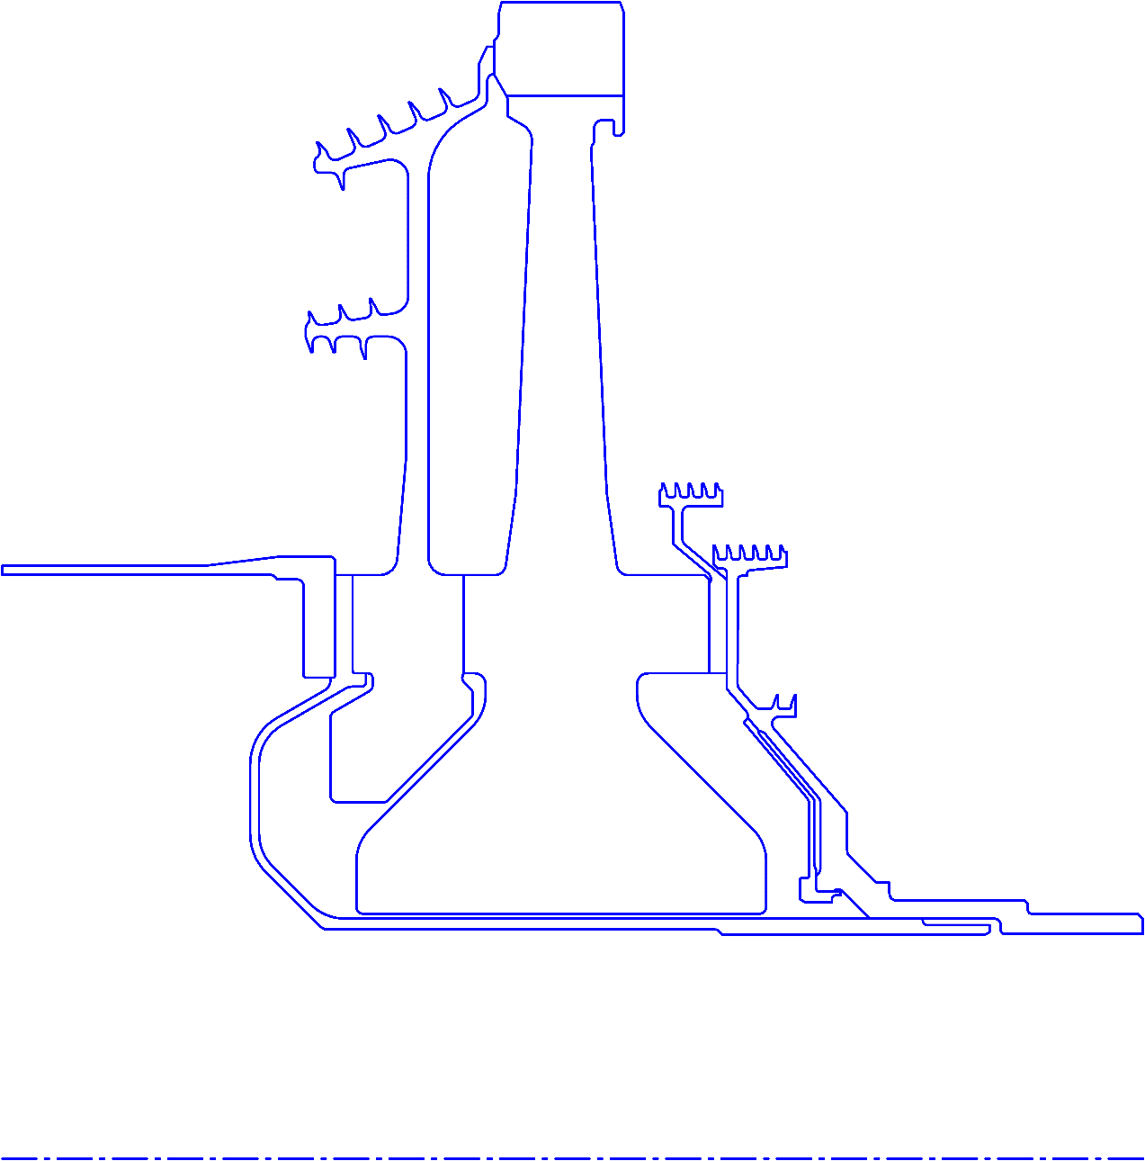

Рисунок 1.1 - Геометрическая модель ротора

Диски турбин не являются обособленными (изолированными) деталями, а входят в состав одного из основных узлов двигателя. Кроме того, конструкции роторов турбин могут оказаться статически неопределимыми. Поэтому для повышения точности проводимых анализов следует учитывать влияние взаимодействующих с диском деталей. Для этого необходимо включать в расчет не только диск, но и покрывные диски, валы, дефлекторы, кольца, лопатки и т.д.

**1.2 Условия осесимметрии в плоских моделях тел вращения**

Использование плоской модели для тел вращения требует соблюдения еще одного условия.

Осью симметрии для осесимметричных элементов в программном комплексе Ansys является ось OY. Следовательно, значения абсцисс точек модели соответствуют радиальным размерам, а значит, они не должны принимать отрицательные значения. Исходя из выше сказанного, двумерная осесимметричная модель тел вращения представляет собой плоскую поверхность, ограниченную контуром детали и расположенную в плоскости XOY в I или(и) IV квадранте. Ось симметрии модели должна проходить через начало координат и совпадать с осью OY системы.

**1.3 Единицы измерения**

Программный комплекс Ansys автоматически не устанавливает систему единиц для проводимого анализа. Это дает возможность использования любой системы единиц при условии, что она будет единой для всей вводимой информации. Другими словами системы единиц вводимых данных – геометрических размеров расчетной модели, физических свойств материалов, прикладываемых начальных и граничных условий – не должны быть противоречивы. Принимаем все значения в системе СИ и придерживаемся её во всех расчётах.

**2 НАЗНАЧЕНИЕ СВОЙСТВ МАТЕРИАЛОВ РАССЧИТЫВАЕМЫХ ДЕТАЛЕЙ**

**2.1 Рекомендации по выбору материалов основных деталей турбины**

Выбираемый для турбины материал должен от­вечать следующим требованиям:

* высокая статическая и динамическая проч­ность при температурах до 750 °С;
* оптимальные характеристики по малоцик­ловой усталости;
* трещиностойкость (стойкости к развитию возникших в материале трещин);
* достаточный объем базы данных по конструкционной прочности;
* низкая чувствительность к дефектам;
* опыт применения в эксплуатации;
* опыт изготовления в производстве;
* гарантия отсутствия металлургических дефектов в заготовках;
* возможность контроля внутренних и внешних дефектов;
* приемлемая стоимость.

**2.2 Особенности назначения свойств материала в расчетной модели**

Для расчета термонапряженного состояния узла турбины в нестационарной постановке необходимо задать следующие физические свойства материалов:

* *плотность* –ρ = [кг/м3];
* модуль упругости – E = [Па];
* коэффициент Пуассона – μ;
* теплоемкость – С = [Дж/(кг⋅К)];
* теплопроводность – λ = [Вт/(м⋅К)];
* коэффициент температурного расширения – β = [1/К].

Также следует учитывать температурную зависимость перечисленных свойств материалов.

Рассмотрим особенности напряженно-деформированного состояния разрезной части обода диска. Так как основным фактором нагружения дисков является центробежная сила, вызванная их вращением, то преобладающие напряжения – напряжения растяжения в осевом и окружном направлении.

При выполнении в ободе диска пазов для установки рабочих лопаток сплошность структуры материала нарушается. Следствием этого является отсутствие в межпазовых выступах обода силовой связи в окружном направлении, а значит и деформаций (напряжений).

Приблизить поведение расчетной модели к реальной конструкции можно за счет назначения для разрезной части обода материала, физические свойства которого в различных направлениях неодинаковы. Этим условиям соответствует ортотропная модель материала. Ортотропность будет проявляться только на тех физических свойствах, которые необходимы при определении деформаций, вызванных силовым нагружением диска. К ним относятся модуль упругости, коэффициент Пуассона, а также модуль сдвига, который можно определить по формуле:

 (2.1)

Учитывая выше сказанное, рекомендуется принять следующие установки ортотропной модели материала:

 (2.2)

 (2.3)

 (2.4)

 (2.5)

 (2.6)

 (2.7)

где ***E(T)*** – справочное значение модуля упругости для заданной температуры;

***μ*** - справочное значение коэффициента Пуассона.

**2.3 Назначение материалов**

Исходя из выше сказанного принимаем для диска материал ЭП741ИД со свойствами для основной части диска в таблице 2.1 и для разрезной части в таблице 2.2. Для вала принимаем сталь 13Х11Н2В2МФ (ЭИ961) со свойствами в таблице 2.3.

Таблица 2.1 – Свойства материала диска

|  |  |  |  |  |  |  |
| --- | --- | --- | --- | --- | --- | --- |
| Т, К | 293 | 673 | 773 | 873 | 973 | 1073 |
| ρ, кг/м3 | 8200 | | | | | |
| С, Дж/(кг*К) | 600 | | | | | |
| Е, Па | 2*1011 | 1.9*1011 | 1.84*1011 | 1.73*1011 | 1.55*1011 | 1.46*1011 |
| μ | 0.3 | | | | | |
| λ, Вт/(м*К) | 1.25*10-5 | 1.37*10-5 | 1.4*10-5 | 1.44*10-5 | 1.48*10-5 | 1.54*10-5 |
| β, 1/К | 20.9 | 27.2 | 28 | 28.5 | 28.9 | 31.4 |

Таблица 2.2 – Ортотропные свойства материала разрезной части диска

|  |  |  |  |  |  |  |
| --- | --- | --- | --- | --- | --- | --- |
| Т, К | 293 | 673 | 773 | 873 | 973 | 1073 |
| EX, Па | 2*1011 | 1.9*1011 | 1.84*1011 | 1.73*1011 | 1.55*1011 | 1.46*1011 |
| EY, Па | 2*1011 | 1.9*1011 | 1.84*1011 | 1.73*1011 | 1.55*1011 | 1.46*1011 |
| EZ, Па | 2*108 | 1.9*108 | 1.84*108 | 1.73*108 | 1.55*108 | 1.46*108 |
| μXY | 0.3 | | | | | |
| μXY | 0 | 0 | 0 | 0 | 0 | 0 |
| μXY | 0 | 0 | 0 | 0 | 0 | 0 |
| GXY, Па | 8.69*1010 | 8.5*1010 | 8.2*1010 | 7.9*1010 | 7.5*1010 | 7.2*1010 |
| GYZ, Па | 8.69*107 | 8.5*107 | 8.2*107 | 7.9*107 | 7.5*107 | 7.2*107 |
| GZX11, Па | 8.69*107 | 8.5*107 | 8.2*107 | 7.9*107 | 7.5*107 | 7.2*107 |

Таблица 2.3 – Свойства материала вала

|  |  |  |  |  |  |  |
| --- | --- | --- | --- | --- | --- | --- |
| Т, К | 293 | 373 | 473 | 573 | 673 | 773 |
| ρ, кг/м3 | 7800 | | | | | |
| С, Дж/(кг*К) | 500 | 525 | 567 | 630 | 700 | 800 |
| Е, Па | 2.00*1011 | 1.98*1011 | 1.87*1011 | 1.75*1011 | 1.65*1011 | 1.45*1011 |
| μ | 0.3 | | | | | |
| λ, Вт/(м*К) | 1.10*10-5 | 1.17*10-5 | 1.22*10-5 | 1.33*10-5 | 1.30*10-5 | 1.33*10-5 |
| β, 1/К | 20.9 | 22.3 | 24 | 25 | 27.2 | 28 |



Рисунок 2.1 – Назначение материалов диска

**3 ОПРЕДЕЛЕНИЕ ГРАНИЧНЫХ УСЛОВИЙ ТЕПЛООБМЕНА**

Как уже отмечалось ранее, точность результатов, получаемых при анализе термонапряженного состояния элементов горячей части двигателя значительно зависит от корректности моделирования теплового воздействия на исследуемую конструкцию.

Изменение коэффициентов теплоотдачи на различных поверхностях роторных деталей связано с особенностями организации течения воздушной среды. Таким образом, рассматриваемый узел следует разграничить на отдельные участки, отличающиеся характером течения омывающего воздушного потока. Эти границы могут быть оформлены в виде естественных препятствий на пути следования потока – соединение дисков с валами, барабанные участки, кольцевые выступы для размещения гребешков лабиринтных уплотнений, пояски для установки балансировочных грузов и т.д. Другим признаком выделения отдельного участка теплообмена служит направление течения воздуха – радиальное течение к периферии или к центру; осевое течение снаружи или внутри полого цилиндра; осевое течение в узкой щели между двумя цилиндрами, при этом оба цилиндра могут одновременно вращаться, либо один из них остается неподвижным и т.д.

Согласно принятым допущениям значения температур среды и коэффициентов теплоотдачи меняются только от изменения радиусов участков.

**3.1 Разбиение диска на участки**

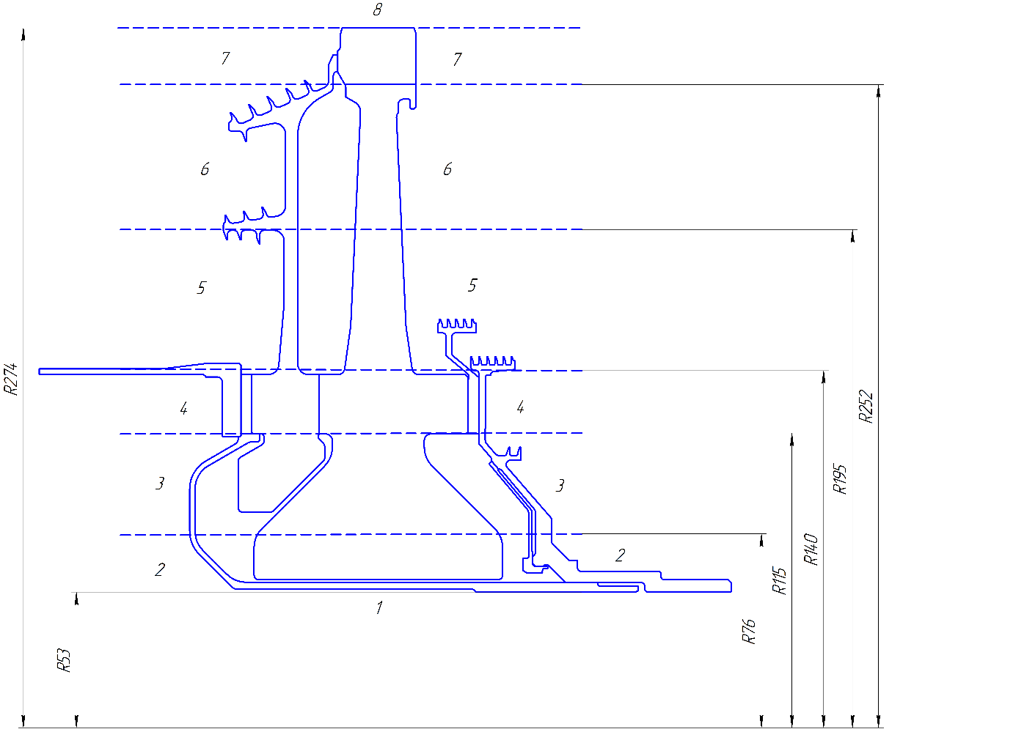

Рисунок 3.1 – Схема теплового нагружения диска ТВД

**3.2 Расчёт граничных условий диска ТВД**

На каждом из выделенных участков коэффициент теплоотдачи α находят из критериального уравнения

 , (3.1)

где  – число Нуссельта;

 – число Рейнольдса;

L – характерный размер участка, [м];

 – коэффициент теплопроводности воздуха, [Вт/(м·К)];

 – плотность воздуха, [кг/м3];

p, TОС – давление и температура среды на рассматриваемом участке [Па], [К];

R – универсальная газовая постоянная, [Дж/(кг·К)];

 – окружная скорость, [м/с];

Rуч – средний радиус выделенного участка, [м];

 – коэффициент динамической вязкости воздуха, [Па·с];

n – частота вращения соответствующего ротора, [об/мин];

A, k – коэффициенты критериального уравнения, определяемые опытным путем и зависящие от условий обтекания участка. В учебных целях рекомендуется для всех участков назначить единые значения коэффициентов A=0.0207, k=0.8.

Температуру среды на каждом участке рассчитывают по формуле

 , (3.2)

где Тотб – температура воздуха в месте его отбора на охлаждение детали, [К];

 – теплоемкость воздуха, [Дж/(кг·К)];

Рассчитываем температуру среды и коэффициент теплоотдачи для каждого сечения, и находим среднии значения на каждом участке. Результаты расчётов сведены в таблицу 1.3.

Таблица 1.3 – Граничные условия

|  |  |  |  |  |  |  |  |  |  |  |  |  |  |  |
| --- | --- | --- | --- | --- | --- | --- | --- | --- | --- | --- | --- | --- | --- | --- |
| Максимальный режим | | | | | | | | | | | | | | |
| ТС, К | 691 | | 694 | | 702 | | 708 | | 727 | | 752 | | 764 | |
| ТКВД, К | 688 | | | | | | | | | | | | | |
| U, м/с | 77.97 | | 111.80 | | 169.18 | | 205.95 | | 286.86 | | 370.71 | | 403.08 | |
| CР, Дж/(кг·К) | 1070.79 | | 1070.79 | | 1070.79 | | 1070.79 | | 1070.79 | | 1070.79 | | 1070.79 | |
| n, об/мин | 14055 | | | | | | | | | | | | | |
| Rc, м | 0.053 | | 0.076 | | 0.115 | | 0.140 | | 0.195 | | 0.252 | | 0.274 | |
|  | 1228 | | 1521 | | 1937 | | 2167 | | 2602 | | 2972 | | 3096 | |
| Nu | 1353 | | 2396 | | 4586 | | 6211 | | 10215 | | 14729 | | 16509 | |
| , Вт/(м·К) | 0.04811 | | 0.04824 | | 0.04857 | | 0.04885 | | 0.04968 | | 0.05084 | | 0.05138 | |
| , Па·с | 3.215E-05 | | 3.223E-05 | | 3.242E-05 | | 3.259E-05 | | 3.308E-05 | | 3.376E-05 | | 3.408E-05 | |
| , кг/м3 | 8.132 | | 8.097 | | 8.010 | | 7.937 | | 7.734 | | 7.469 | | 7.355 | |
| Re | 1045253 | | 2134889 | | 4806671 | | 7022593 | | 13078868 | | 20665047 | | 23832876 | |
| P, МПа | 1613000 | | | | | | | | | | | | | |
| Средние показатели на участке | | | | | | | | | | | | | | |
| участок | 1 | 2 | | 3 | | 4 | | 5 | | 6 | | 7 | | 8 |
|  | 1228 | 1375 | | 1729 | | 2052 | | 2385 | | 2787 | | 3034 | | 3096 |
| ТС, К | 691 | 693 | | 698 | | 705 | | 717 | | 740 | | 758 | | 864 |

**4 ПЕРЕСЧЕТ ДАВЛЕНИЯ И ТЕМПЕРАТУРЫ ПО РЕЖИМАМ ОРЦ**

**4.1 Подбор и назначение ОРЦ**

Прототипом является двигатель Д-336-1/2-6.3, предназначен для привода газоперекачивающих агрегатов, электростанций и других индустриальных установок. Установлен на газоперекачивающих агрегатах ГПА-Ц-6А. Был подобран соответствующий ОРЦ (Рисунок 4.1) и назначено время работы на каждом из режимов (таблица 4.1).

Рисунок 4.1 – Обобщенный рабочий цикл

Таблица 4.1 – Время работы и обороты всех режимов

|  |  |  |  |  |  |  |  |  |
| --- | --- | --- | --- | --- | --- | --- | --- | --- |
| Режимы | МГ | 0.7НОМ | НОМ | 0.7НОМ | 0.8НОМ | НОМ | МАКС | НОМ |
| n, об/мин | 8152 | 12270 | 13071 | 12270 | 12706 | 13071 | 14055 | 13071 |
| t, час | 0,1 | 0,5 | 5,2 | 34 | 202 | 202 | 34 | 490 |

Назначение времени для расчёта переходного процесса было сделано с разным временным шагом на каждом режиме , таким образом что первые 30 секунд считаются с шагом в 3 секунды, далее 5 минут с шагом в 10 секунд первые 10 часов каждый час и последующее время каждые 24 часа. Это сделано для того чтобы можно было достаточно точно отследить изменение температур и напряжений при переходе на новый режим, так как активное изменение этих параметров приходится на первые несколько минут режимов.

**4.2 Пересчёт температур по режимам ОРЦ**

Для определения значений температуры воздушного потока за компрессором Т*Кi рекомендуется принять следующее условие – отношение температуры воздуха за компрессором на промежуточном режиме к температуре за компрессором на базовом режиме пропорционально отношению соответствующих частот вращения ротора высокого давления. Чтобы исключить влияние внешних условий работы двигателя предлагаемую пропорцию следует рассматривать в приведенных к стандартной атмосфере величинах.

В качестве базового режима принимают взлетный режим работы двигателя (H = 0 м; Мп = 0). Аппроксимация данных зависимостью для различных типов двигателей в диапазоне режимов работы от малого газа до максимального при различном сочетании внешних условий (ТН, Н, МП) представлена на Рисунке 4.2.

Рисунок 4.2 – Относительное изменение температуры воздуха на выходе из компрессора по режимам работы двигателя

4.3 Пересчёт давлений по режимам ОРЦ

Относительное изменение давления воздушного потока на выходе из компрессора на различных режимах работы двигателя, как и в случае с температурой, можно описать функциональной зависимостью от относительной частоты вращения ротора. Однако, с целью исключения ошибок, удобнее воспользоваться избыточным давлением, определяемым как разница между давлением в проточной части на выходе из компрессора и давлением невозмущенного потока.

В отличие от температуры, изменение давления по режимам носит более сложный характер и существенно зависит от типа двигателя. Результаты аппроксимации избыточного давления в широком диапазоне режимов работы при различном сочетании внешних условий (ТН, Н, МП) представлены на Рисунке 4.3.

Рисунок 4.3 – Относительное изменение избыточного давления воздуха за компрессором по режимам работы двигателя

Пересчитанные параметры заносим в таблицу 4.2

Таблица 4.2 – Температура и давления по режимам ОРЦ

|  |  |  |  |  |  |
| --- | --- | --- | --- | --- | --- |
| Режим | МГ | 0.7НОМ | 0.8НОМ | НОМ | МАКС |
| ni | 8152 | 12270 | 12706 | 13071 | 14055 |
| Pi | 229746 | 789496 | 956081 | 1119819 | 1613000 |
| Тi | 462 | 614 | 632 | 647 | 688 |

Также пересчитываем граничные условия для всех режимов с полученными значениями давлений и температур, результаты заносим в таблицу 4.3

Таблица 4.3 – Граничные условия по режимам ОРЦ

|  |  |  |  |  |  |  |  |  |
| --- | --- | --- | --- | --- | --- | --- | --- | --- |
| МГ | | | | | | | | |
| участок | 1 | 2 | 3 | 4 | 5 | 6 | 7 | 8 |
| alf | 217 | 243 | 306 | 364 | 425 | 501 | 548 | 560 |
| Tc | 463 | 464 | 466 | 468 | 473 | 480 | 487 | 589 |
| 0.7НОМ | | | | | | | | |
| alf | 669 | 755 | 956 | 1135 | 1321 | 1546 | 1685 | 1720 |
| Tc | 616 | 618 | 622 | 627 | 637 | 654 | 668 | 773 |
| 0.8НОМ | | | | | | | | |
| alf | 787 | 881 | 1108 | 1316 | 1531 | 1791 | 1952 | 1992 |
| Tc | 634 | 635 | 640 | 645 | 656 | 674 | 690 | 794 |
| НОМ | | | | | | | | |
| alf | 900 | 1008 | 1268 | 1505 | 1750 | 2047 | 2230 | 2276 |
| Tc | 649 | 650 | 655 | 661 | 672 | 691 | 708 | 813 |

**5 РАСЧЁТ УСТАНОВИВШЕГОСЯ СОСТОЯНИЯ ДИСКА ТВД**

**5.1 Получение поля температур диска**

Запускаем Ansys Mechanical и добавляем в него подготовленную модель диска. Модель разбиваем на площади выделяя диск, покрывной диск, лабиринтное уплотнение, защитный кожух, вал и замковую часть. Выбираем тип анализа термический и назначаем плоский твёрдотельный элемент первого порядка с осесиметрией. Создаём три материала для основной части диска, разрезной и вала. Назначаем для каждой площади свой материал и создаём сетку. После проводим слияние узлов и их перенумерацию.

Полученная модель будет использоваться во всех расчётах.

Прикладываем граничные условия третьего рода (конвекция) на максимальном режиме, а именно расчитанные значения температур и коэффициентов теплоотдачи ко всем участкам и запускаем расчёт. В результате получаем поле температур нашего диска на максимальном установившемся режиме (Рисунок 5.1).



Рисунок 5.1 – Поле температур

**5.2 Расчет тепловых напряжений**

В полученной модели меняем тип анализа и элемент на структурные. Далее в нагрузках задаём поле температур из предыдущего расчёта переносом поля температур из файла, закрепляем диск за вал от перемещений относительно оси вращения и запускаем расчёт.



Рисунок 5.2 – Температурные напряжения

На полученном рисунке наблюдаем что все напряжения достаточно небольшие, а самые большие значения находятся в месте контакта разрезной части обода диска с покрывным диском в результате разных моделей материала. Хоть материал и одинаковый, но для разрезной части была принята ортотропная модель, по оси х, как следствие физические свойства материала в других направлениях были приняты меньше и деформация соответственно тоже происходит меньшая в этих направлениях.

**5.3 Расчёт напряжений от сил инерции**

К исходной модели прикладываем окружную скорость вокруг оси вращения и растягивающую контурную нагрузку к периферии разрезной части диска, закрепляем за вал относительно оси вращения и запускаем расчёт.

В результатах наблюдаем что напряжения по диску находятся в допустимых пределах. Максимальные значения напряжений находятся у центрального отверстия и их реальные значения будут меньше из-за упруго-пластических свойств материала.



Рисунок 5.3 – Напряжения от сил инерции

**5.4 Суммарные напряжения**

К исходной модели прикладываем температурное поле как во втором расчёте и силы инерции как в третьем, запускаем расчёт.



Рисунок 5.4 – Суммарные напряжения

На рисунке видно что картина напряжений практически полностью повторяет третий расчёт, напряжения выросли на очень малую величину за счёт изменения свойств материала от приложенной температуры.

**6 РАСЧЁТ ПЕРЕХОДНОГО ПРОЦЕССА ДИСКА ТВД**

**6.1 Создание поля температур**

К исходной модели прикладываем тепловые нагрузки для каждого режима отдельно свои и задаём время окончания каждого режима, при этом допускаем что режимы меняются ступенчато и сохраняем каждый режим нагружения в отдельный файл, после чего запускаем расчёт.



Рисунок 6.1 – Поле температур вначале максимального режима



Рисунок 6.2 – Поле температур в конце максимального режима



Рисунок 6.3 – Изменение температур вначале максимального режима



Рисунок 6.4 – Изменение температур вначале ОРЦ



Рисунок 6.5 – Изменение температур в выбранных точках в течении ОРЦ

Из полей температур видно что максимальные значения находятся на периферии за счёт отдачи тепла лопаткой также в течении максимального режима диск успевает прогреться и выровнять температуру и повторяет поле температур стационарного расчёта. Из графиков видно что температуры растут к периферии, при чём основной рост происходит в замковой части, а весь график повторяет кривую ОРЦ. При этом основное повышение температуры проходит на периферии примерно за 100 секунд, а в центре диска это занимает в 3-4 раза больше времени. Это объясняется тем что тепло подводится только с периферии, а от всех остальных поверхностей отводится. Как следствие чем дальше от периферии тем больше расходуется тепловой энергии и медленнее и слабее нагреваются элементы.

**6.2 Расчёт нестационарного переходного процесса**

Так как, переходной процесс предполагает расчёт каждого режима со своими нагрузками и своим полем температур в заданный интервал времени, мы уберём ручной труд из прикладывания этих составляющих. Нам понадобится исходный файл с нашей моделью, материалом и сеткой и два командных файла. Первый командный файл будет содержать информацию и команды содержащий тип анализа, интервалы времени для каждого режима и соответствующие поля температур, а также окружную скорость вращения согласно режиму. Второй командный файл содержит информацию о закреплении и контурной нагрузке, которая будет меняться в зависимости от режима.

Создаём пустой файл Ansys и запускаем командный файл.

Командный файл oboje.txt

RESUME,model,db,,0,0

/solu

CNVTOL,U, ,0.0000001,2, ,

neqit,2000

/solu

antype,4

autots,0

kbc,1

timint,1

tintp,0.005,,,0.5,0.5,0.2

OMEGA,0,853,0,

kn=0.58

/input,'gruzik','txt'

*DO,i,3,30,3

del_t=i

/nopr

LDREAD,TEMP,,,del_t, ,'2.1','rth',' '

/gopr

time,del_t

deltime,0.5,0,0,0

Solve

*enddo

OMEGA,0,853,0,

kn=0.58

/input,'gruzik','txt'

*DO,i,40,360,10

del_t=i

/nopr

LDREAD,TEMP,,,del_t, ,'2.1','rth',' '

/gopr

time,del_t

deltime,2,0,0,0

Solve

*enddo

OMEGA,0,1284,0,

kn=0.873

/input,'gruzik','txt'

*DO,i,363,390,3

del_t=i

/nopr

LDREAD,TEMP,,,del_t, ,'2.1','rth',' '

/gopr

time,del_t

deltime,0.5,0,0,0

Solve

*enddo

OMEGA,0,1284,0,

kn=0.873

/input,'gruzik','txt'

*DO,i,400,990,10

del_t=i

/nopr

LDREAD,TEMP,,,del_t, ,'2.1','rth',' '

/gopr

time,del_t

deltime,2,0,0,0

Solve

*enddo

OMEGA,0,1284,0,

kn=0.873

/input,'gruzik','txt'

*DO,i,1090,2190,100

del_t=i

/nopr

LDREAD,TEMP,,,del_t, ,'2.1','rth',' '

/gopr

time,del_t

deltime,10,0,0,0

Solve

*enddo

OMEGA,0,1368,0,

kn=0.93

/input,'gruzik','txt'

*DO,i,2193,2220,3

del_t=i

/nopr

LDREAD,TEMP,,,del_t, ,'2.1','rth',' '

/gopr

time,del_t

deltime,0.5,0,0,0

Solve

*enddo

OMEGA,0,1368,0,

kn=0.93

/input,'gruzik','txt'

*DO,i,2230,2820,10

del_t=i

/nopr

LDREAD,TEMP,,,del_t, ,'2.1','rth',' '

/gopr

time,del_t

deltime,2,0,0,0

Solve

*enddo

OMEGA,0,1368,0,

kn=0.93

/input,'gruzik','txt'

*DO,i,6420,20820,3600

del_t=i

/nopr

LDREAD,TEMP,,,del_t, ,'2.1','rth',' '

/gopr

time,del_t

deltime,600,0,0,0

Solve

*enddo

OMEGA,0,1284,0,

kn=0.873

/input,'gruzik','txt'

*DO,i,20823,20850,3

del_t=i

/nopr

LDREAD,TEMP,,,del_t, ,'2.1','rth',' '

/gopr

time,del_t

deltime,0.5,0,0,0

Solve

*enddo

OMEGA,0,1284,0,

kn=0.873

/input,'gruzik','txt'

*DO,i,20860,21450,10

del_t=i

/nopr

LDREAD,TEMP,,,del_t, ,'2.1','rth',' '

/gopr

time,del_t

deltime,2,0,0,0

Solve

*enddo

OMEGA,0,1284,0,

kn=0.873

/input,'gruzik','txt'

*DO,i,25050,57450,3600

del_t=i

/nopr

LDREAD,TEMP,,,del_t, ,'2.1','rth',' '

/gopr

time,del_t

deltime,600,0,0,0

Solve

*enddo

OMEGA,0,1284,0,

kn=0.873

/input,'gruzik','txt'

*DO,i,143850,143850,86400

del_t=i

/nopr

LDREAD,TEMP,,,del_t, ,'2.1','rth',' '

/gopr

time,del_t

deltime,8640,0,0,0

Solve

*enddo

OMEGA,0,1330,0,

kn=0.904

/input,'gruzik','txt'

*DO,i,143853,143880,3

del_t=i

/nopr

LDREAD,TEMP,,,del_t, ,'2.1','rth',' '

/gopr

time,del_t

deltime,0.5,0,0,0

Solve

*enddo

OMEGA,0,1330,0,

kn=0.904

/input,'gruzik','txt'

*DO,i,143890,144480,10

del_t=i

/nopr

LDREAD,TEMP,,,del_t, ,'2.1','rth',' '

/gopr

time,del_t

deltime,2,0,0,0

Solve

*enddo

OMEGA,0,1330,0,

kn=0.904

/input,'gruzik','txt'

*DO,i,148080,180480,3600

del_t=i

/nopr

LDREAD,TEMP,,,del_t, ,'2.1','rth',' '

/gopr

time,del_t

deltime,600,0,0,0

Solve

*enddo

OMEGA,0,1330,0,

kn=0.904

/input,'gruzik','txt'

*DO,i,266880,871680,86400

del_t=i

/nopr

LDREAD,TEMP,,,del_t, ,'2.1','rth',' '

/gopr

time,del_t

deltime,8640,0,0,0

Solve

*enddo

OMEGA,0,1368,0,

kn=0.93

/input,'gruzik','txt'

*DO,i,871683,871710,3

del_t=i

/nopr

LDREAD,TEMP,,,del_t, ,'2.1','rth',' '

/gopr

time,del_t

deltime,0.5,0,0,0

Solve

*enddo

OMEGA,0,1368,0,

kn=0.93

/input,'gruzik','txt'

*DO,i,871720,872310,10

del_t=i

/nopr

LDREAD,TEMP,,,del_t, ,'2.1','rth',' '

/gopr

time,del_t

deltime,2,0,0,0

Solve

*enddo

OMEGA,0,1368,0,

kn=0.93

/input,'gruzik','txt'

*DO,i,875910,908310,3600

del_t=i

/nopr

LDREAD,TEMP,,,del_t, ,'2.1','rth',' '

/gopr

time,del_t

deltime,600,0,0,0

Solve

*enddo

OMEGA,0,1368,0,

kn=0.93

/input,'gruzik','txt'

*DO,i,994710,1599510,86400

del_t=i

/nopr

LDREAD,TEMP,,,del_t, ,'2.1','rth',' '

/gopr

time,del_t

deltime,8640,0,0,0

Solve

*enddo

OMEGA,0,1471,0,

kn=1

/input,'gruzik','txt'

*DO,i,1599513,1599540,3

del_t=i

/nopr

LDREAD,TEMP,,,del_t, ,'2.1','rth',' '

/gopr

time,del_t

deltime,0.5,0,0,0

Solve

*enddo

OMEGA,0,1471,0,

kn=1

/input,'gruzik','txt'

*DO,i,1599550,1600140,10

del_t=i

/nopr

LDREAD,TEMP,,,del_t, ,'2.1','rth',' '

/gopr

time,del_t

deltime,2,0,0,0

Solve

*enddo

OMEGA,0,1471,0,

kn=1

/input,'gruzik','txt'

*DO,i,1603740,1636140,3600

del_t=i

/nopr

LDREAD,TEMP,,,del_t, ,'2.1','rth',' '

/gopr

time,del_t

deltime,600,0,0,0

Solve

*enddo

OMEGA,0,1471,0,

kn=1

/input,'gruzik','txt'

*DO,i,1722540,1722540,86400

del_t=i

/nopr

LDREAD,TEMP,,,del_t, ,'2.1','rth',' '

/gopr

time,del_t

deltime,8640,0,0,0

Solve

*enddo

OMEGA,0,1368,0,

kn=0.93

/input,'gruzik','txt'

*DO,i,1722543,1722570,3

del_t=i

/nopr

LDREAD,TEMP,,,del_t, ,'2.1','rth',' '

/gopr

time,del_t

deltime,0.5,0,0,0

Solve

*enddo

OMEGA,0,1368,0,

kn=0.93

/input,'gruzik','txt'

*DO,i,1722580,1723170,10

del_t=i

/nopr

LDREAD,TEMP,,,del_t, ,'2.1','rth',' '

/gopr

time,del_t

deltime,2,0,0,0

Solve

*enddo

OMEGA,0,1368,0,

kn=0.93

/input,'gruzik','txt'

*DO,i,1726770,1759170,3600

del_t=i

/nopr

LDREAD,TEMP,,,del_t, ,'2.1','rth',' '

/gopr

time,del_t

deltime,600,0,0,0

Solve

*enddo

OMEGA,0,1368,0,

kn=0.93

/input,'gruzik','txt'

*DO,i,1845570,3487170,86400

del_t=i

/nopr

LDREAD,TEMP,,,del_t, ,'2.1','rth',' '

/gopr

time,del_t

deltime,8640,0,0,0

Solve

*enddo

Командный файл gruzik.txt

D, 2529,UY , 0.00000000 , 0.00000000

D, 2577,UY , 0.00000000 , 0.00000000

D, 2578,UY , 0.00000000 , 0.00000000

D, 2579,UY , 0.00000000 , 0.00000000

SFE, 13680, 2,PRES,1, kn*kn*(-130000000), kn*kn*(-130000000), 0.00000000, 0.00000000

SFE, 13680, 2,PRES,2, 0.00000000, 0.00000000, 0.00000000, 0.00000000

SFE, 13681, 2,PRES,1, kn*kn*(-130000000), kn*kn*(-130000000), 0.00000000, 0.00000000

SFE, 13681, 2,PRES,2, 0.00000000, 0.00000000, 0.00000000, 0.00000000

SFE, 13682, 2,PRES,1, kn*kn*(-130000000), kn*kn*(-130000000), 0.00000000, 0.00000000

SFE, 13682, 2,PRES,2, 0.00000000, 0.00000000, 0.00000000, 0.00000000

SFE, 13683, 2,PRES,1, kn*kn*(-130000000), kn*kn*(-130000000), 0.00000000, 0.00000000

SFE, 13683, 2,PRES,2, 0.00000000, 0.00000000, 0.00000000, 0.00000000

SFE, 13684, 2,PRES,1, kn*kn*(-130000000), kn*kn*(-130000000), 0.00000000, 0.00000000

SFE, 13684, 2,PRES,2, 0.00000000, 0.00000000, 0.00000000, 0.00000000

SFE, 13685, 2,PRES,1, kn*kn*(-130000000), kn*kn*(-130000000), 0.00000000, 0.00000000

SFE, 13685, 2,PRES,2, 0.00000000, 0.00000000, 0.00000000, 0.00000000

SFE, 13686, 2,PRES,1, kn*kn*(-130000000), kn*kn*(-130000000), 0.00000000, 0.00000000

SFE, 13686, 2,PRES,2, 0.00000000, 0.00000000, 0.00000000, 0.00000000

SFE, 13687, 2,PRES,1, kn*kn*(-130000000), kn*kn*(-130000000), 0.00000000, 0.00000000

SFE, 13687, 2,PRES,2, 0.00000000, 0.00000000, 0.00000000, 0.00000000

SFE, 13688, 2,PRES,1, kn*kn*(-130000000), kn*kn*(-130000000), 0.00000000, 0.00000000

SFE, 13688, 2,PRES,2, 0.00000000, 0.00000000, 0.00000000, 0.00000000

SFE, 13689, 2,PRES,1, kn*kn*(-130000000), kn*kn*(-130000000), 0.00000000, 0.00000000

SFE, 13689, 2,PRES,2, 0.00000000, 0.00000000, 0.00000000, 0.00000000

SFE, 13690, 2,PRES,1, kn*kn*(-130000000), kn*kn*(-130000000), 0.00000000, 0.00000000

SFE, 13690, 2,PRES,2, 0.00000000, 0.00000000, 0.00000000, 0.00000000

SFE, 13691, 2,PRES,1, kn*kn*(-130000000), kn*kn*(-130000000), 0.00000000, 0.00000000

SFE, 13691, 2,PRES,2, 0.00000000, 0.00000000, 0.00000000, 0.00000000

SFE, 13692, 2,PRES,1, kn*kn*(-130000000), kn*kn*(-130000000), 0.00000000, 0.00000000

SFE, 13692, 2,PRES,2, 0.00000000, 0.00000000, 0.00000000, 0.00000000

SFE, 13693, 2,PRES,1, kn*kn*(-130000000), kn*kn*(-130000000), 0.00000000, 0.00000000

SFE, 13693, 2,PRES,2, 0.00000000, 0.00000000, 0.00000000, 0.00000000

SFE, 13694, 2,PRES,1, kn*kn*(-130000000), kn*kn*(-130000000), 0.00000000, 0.00000000

SFE, 13694, 2,PRES,2, 0.00000000, 0.00000000, 0.00000000, 0.00000000

SFE, 13695, 2,PRES,1, kn*kn*(-130000000), kn*kn*(-130000000), 0.00000000, 0.00000000

SFE, 13695, 2,PRES,2, 0.00000000, 0.00000000, 0.00000000, 0.00000000

SFE, 13696, 2,PRES,1, kn*kn*(-130000000), kn*kn*(-130000000), 0.00000000, 0.00000000

SFE, 13696, 2,PRES,2, 0.00000000, 0.00000000, 0.00000000, 0.00000000

SFE, 13697, 2,PRES,1, kn*kn*(-130000000), kn*kn*(-130000000), 0.00000000, 0.00000000

SFE, 13697, 2,PRES,2, 0.00000000, 0.00000000, 0.00000000, 0.00000000

SFE, 13698, 2,PRES,1, kn*kn*(-130000000), kn*kn*(-130000000), 0.00000000, 0.00000000

SFE, 13698, 2,PRES,2, 0.00000000, 0.00000000, 0.00000000, 0.00000000

SFE, 13699, 2,PRES,1, kn*kn*(-130000000), kn*kn*(-130000000), 0.00000000, 0.00000000

SFE, 13699, 2,PRES,2, 0.00000000, 0.00000000, 0.00000000, 0.00000000

SFE, 13700, 2,PRES,1, kn*kn*(-130000000), kn*kn*(-130000000), 0.00000000, 0.00000000

SFE, 13700, 2,PRES,2, 0.00000000, 0.00000000, 0.00000000, 0.00000000

SFE, 13701, 2,PRES,1, kn*kn*(-130000000), kn*kn*(-130000000), 0.00000000, 0.00000000

SFE, 13701, 2,PRES,2, 0.00000000, 0.00000000, 0.00000000, 0.00000000

SFE, 13702, 2,PRES,1, kn*kn*(-130000000), kn*kn*(-130000000), 0.00000000, 0.00000000

SFE, 13702, 2,PRES,2, 0.00000000, 0.00000000, 0.00000000, 0.00000000

SFE, 13703, 2,PRES,1, kn*kn*(-130000000), kn*kn*(-130000000), 0.00000000, 0.00000000

SFE, 13703, 2,PRES,2, 0.00000000, 0.00000000, 0.00000000, 0.00000000

SFE, 13704, 2,PRES,1, kn*kn*(-130000000), kn*kn*(-130000000), 0.00000000, 0.00000000

SFE, 13704, 2,PRES,2, 0.00000000, 0.00000000, 0.00000000, 0.00000000

SFE, 13705, 2,PRES,1, kn*kn*(-130000000), kn*kn*(-130000000), 0.00000000, 0.00000000

SFE, 13705, 2,PRES,2, 0.00000000, 0.00000000, 0.00000000, 0.00000000

SFE, 13706, 2,PRES,1, kn*kn*(-130000000), kn*kn*(-130000000), 0.00000000, 0.00000000

SFE, 13706, 2,PRES,2, 0.00000000, 0.00000000, 0.00000000, 0.00000000

SFE, 13707, 2,PRES,1, kn*kn*(-130000000), kn*kn*(-130000000), 0.00000000, 0.00000000

SFE, 13707, 2,PRES,2, 0.00000000, 0.00000000, 0.00000000, 0.00000000

SFE, 13708, 3,PRES,1, kn*kn*(-130000000), kn*kn*(-130000000), 0.00000000, 0.00000000

SFE, 13708, 3,PRES,2, 0.00000000, 0.00000000, 0.00000000, 0.00000000

/GOPR…



Рисунок 6.6 – Напряжения вначале максимального режима



Рисунок 6.7 – Напряжения в конце максимального режима



Рисунок 6.8 – Изменение напряжений в выбранных точках в течении ОРЦ



Рисунок 6.9 – Изменение напряжений вначале ОРЦ



Рисунок 6.10 – Изменение напряжений вначале максимального режима



Рисунок 6.11 – Напряжения на 50с максимального режима

Из рисунков видно что напряжения не превышают допустимых и падают от ступицы к периферии, что связано с действием цетробежной силы. Из графиков видно что при переходе на новый режим напряжения резко повышаются а затем падают до значения на котором будут находиться весь режим. Это связано напрямую с резким изменением температуры, из рисунка 6.11 и графика 6.10 видно что максимальное напряжение в ступице достигается на 50 секунде максимального режима, а к концу режима падает.

ЗАКЛЮЧЕНИЕ

Проведя расчёт диска мы оценили влияние свойств материала, геометрии, сил инерции и температуры на диск турбины по отдельности и в целом. Проанализировали влияние этих параметров в течении ОРЦ. В данной модели диска не было обнаружено опасных режимов или зон работы которых нельзя объяснить.

Влияние температурных напряжений значительно меньше инерционных и они увеличиваются к периферии, а инерционные наоборот уменьшаются. При этом надо отметить что температурные напряжения на первых секундах работы диска создают повышенные значения напряжений на короткое время.

В переходном процессе наблюдаем изменение температурного поля в выбранных точках аналогично ОРЦ, а в напряжениях максимальные значения находится на максимальном режиме. При этом следует отметить высокие значения напряжения на следующем после МГ, 0.7НОМ режиме из-за наибольшего перепада нагрузок и температур в цикле.

Список литературы

1. Гохфельд Д.А. и др. Механические свойства сталей и сплавов при нестационарном нагружении. Справочник / Екатеринбург: УрО РАН, 1996. – 408 с.
2. Термопрочность деталей машин. Под ред. И.А. Биргера и Б.Ф. Шорра. – М.: Машиностроение, 1975. – 455 с.

3. К.А. Басов. ANSYS в примерах и задачах. М., 2002 г.

4. А.В. Чигарев, А.С. Кравчук, А.Ф. Смалюк. ANSYS для инженеров. Машиностроение, М., 2004 г.

5. Химушин Ф.Ф. Жаропрочные стали и сплавы.- М.: Металлургия, 1969.-752 c.

6. Штода А.В., Кулешов В.В., Шиуков А.Г. Прочность элементов конструкций компрессоров и газовых турбин/ Под ред. Штода А.В. - М.: ВВИА им. Н.Е. Жуковского, 1966.-109 c.

7. Демидович Б.П., Марон И.А., Шувалова Э.З. Численные методы анализа. Приближение функций, дифференциальные уравнения.- М.: Гос. изд.физ.-мат. литературы,1962.-368 c.

8. Александров В.Г., Базанов Б.И. Справочник по авиационным материалам и технологии их применения. - М.: Транспорт, 1979.-263 с.

9. Трофимов И.Е., Торчук Ф.В. Конструкция и летная эксплуатация двигателя АИ-25: Учебное пособие.-М.: Машино-строение,1981.- 85 c.